校内申报平台使用手册

一、访问申报网站
方式一：进入学校泛雅网络教学平台，点击进入“2021年一流本科课程申报”
方式二：直接点击平台网址http://dlouylkc.contest.chaoxing.com/portal

二、登录
1.点击“登录”，进入登录界面；

2.输入用户信息，点击登录（登录账号及密码同泛雅网络教学平台）；
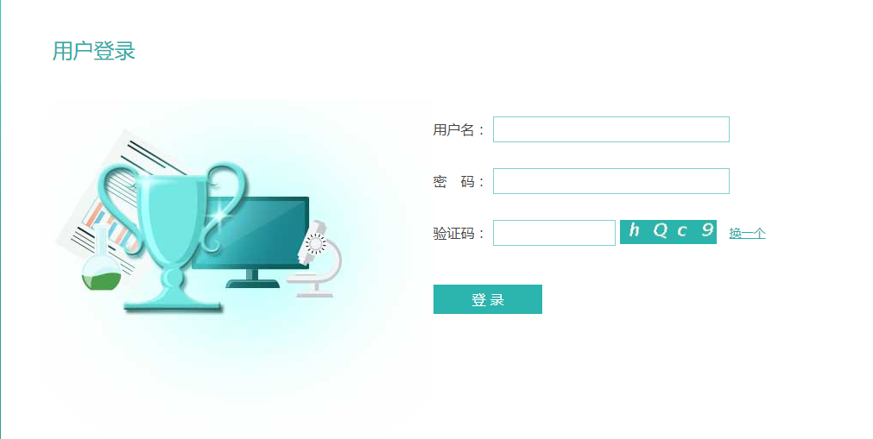
用户名：工号（教务）
初始密码：123456（若之前登录过泛雅平台，请使用修改过的密码登录）

三、上传作品
1.点击“我的作品”，再点击“+”按钮，进入作品上传界面；
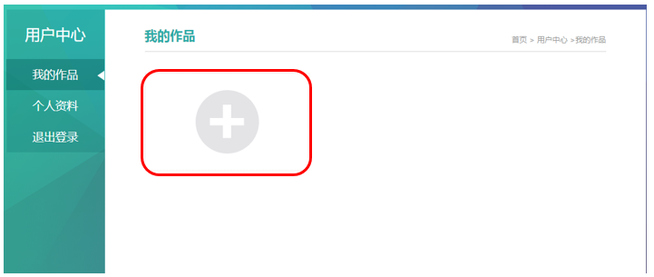
2.根据下拉选项填写“所属分类”
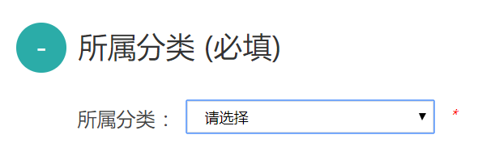
3.根据所申报类型，上传相应栏目材料，以线上课程申报为例：
必填，课程名称无需带书名号、课程网址、负责人

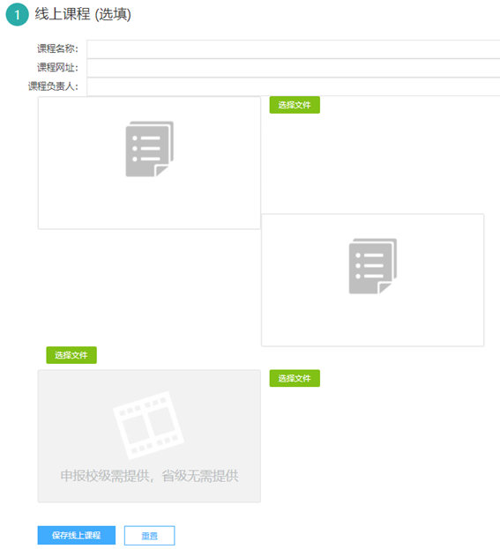
必填，需上传附件材料pdf文件
必填，需上传申报书pdf文件
4．上传完内容之后，及时点击保存，全部上传以后，及时点击提交作品。
（在编辑/上传期间，如果有误可以选择“重置”或者直接修改。）


四、修改上传内容
若上传之后要修改内容，可返回“我的作品”，点击“编辑”进行修改。
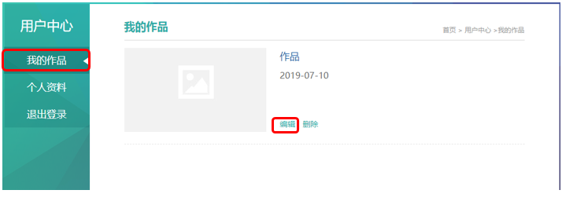
1.修改课程名称
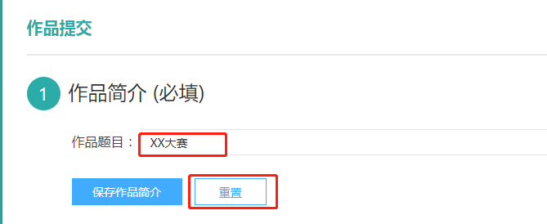
2.修改视频和文档内容（可直点击重置/也可直接点击选择文件）
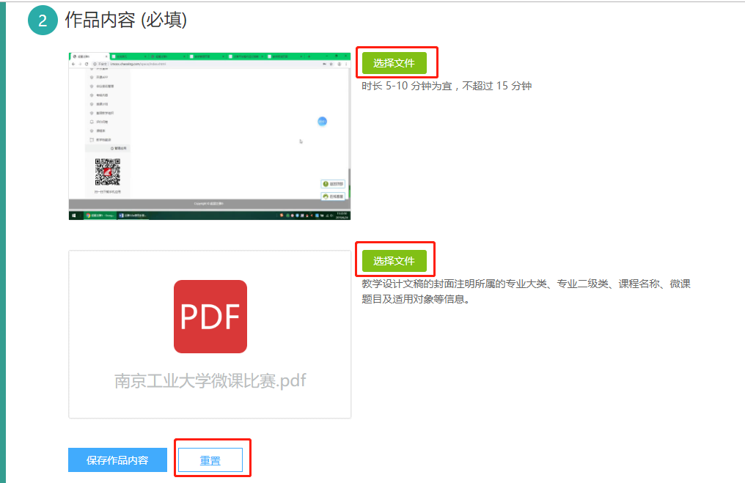
3.保存后选择“提交作品”即可。

